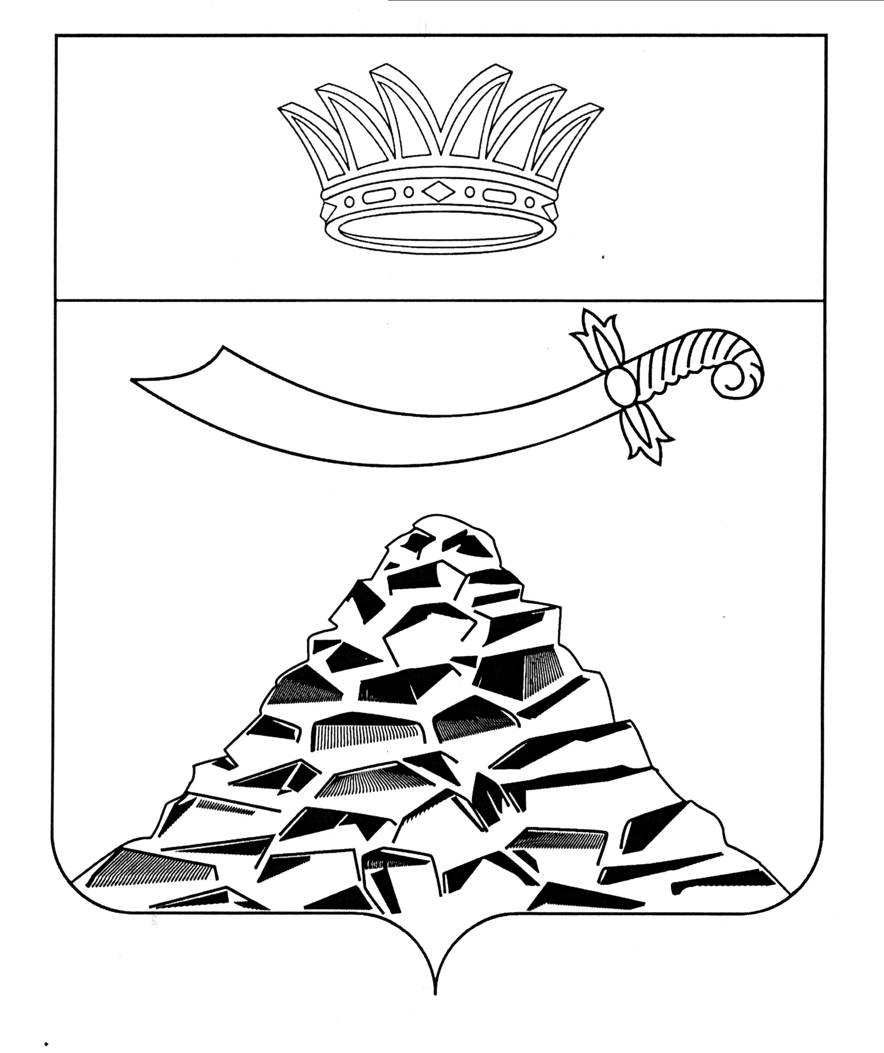
ПОСТАНОВЛЕНИЕ

АДМИНИСТРАЦИИ МУНИЦИПАЛЬНОГО ОБРАЗОВАНИЯ
«ЧЕРНОЯРСКИЙ РАЙОН»
АСТРАХАНСКОЙ ОБЛАСТИ

от 26.02.2021г. № 75
с. Черный Яр
О внесении изменений в состав комиссии
по обследованию ГТС, расположенных
на территории муниципального образования
«Черноярский район».

В связи с кадровыми изменениями администрации муниципального образования «Черноярский район» ПОСТАНОВЛЯЕТ:
1.Внести изменения в состав комиссии по обследованию ГТС, расположенных на территории муниципального образования «Черноярский район», утвержденной постановлением администрации МО «Черноярский район» от 04.07.2018 № 142, а именно:
1.1.Вывести из состава комиссии:
Члена комиссии:
-Бульдина С.А. – и.о. директора МУП «Землестроитель»;
-Чернова Е.П. – помощника главы администрации МО «Черноярский район»;
-Ткачева Н.В. – начальника отдела по делам ГО и ЧС, МП администрации МО «Черноярский район»;
-Якунина М.М. – начальника ФГКУ «12 отряд ФПС по Астраханской области (по согласованию).
2.Ввести в состав комиссии:
Члена комиссии:
-Степового А.М. – начальника отдела по делам ГО и ЧС, МП и защиты государственной тайны администрации МО «Черноярский район»;
-Якунина М.М. – начальника 6 пожарно-спасательного отряда ФПС ГПС ГУ МЧС России по Астраханской области.
3.Начальнику организационного отдела администрации муниципального образования «Черноярский район» (Сурикова О.В.)разместить на официальном сайте администрации муниципального образования «Черноярский район».
4.Контроль за исполнением данного постановления возложить на первого заместителя главы района С.И. Никулина.

Глава района Д.М. Заплавнов

